**ZX-EQ PSG Spectrolyzer для платформы ZX Spectrum**

**Разработчик: Pyhesty [RBSC]. Copyright (C) 2023**

**Для получения дополнительной информации мы рекомендуем прочитать английский readme.txt файл из репозитория**

**О проекте**

ZX-EQ PSG Spectrolyzer – это простое устройство визуализатор спектра нот, воспроизводимых программируемым звуковым генератором типа AY-3-8910 или YM2149 (PSG). Плата предназначена для установки в стандартный ISA слот в плате расширения ZX-Cross. Плата воспроизводит эффект измерения уровня сигнала, при котором каждой воспроизводимой частоте (диапазону частот) соответствует один из девяти вертикальных светодиодных индикаторов. После воспроизведения ноты или частоты индикатор плавно затухает.

Возможны две версии исполнения картриджа:

1. На дискретных светодиодных элементах; более простая, но позволяющая реализовать различные цветовые решения
2. На светодиодных сборках, так называемых "bar", в большинстве своём одноцветных

Возможны следующие цветовые решения, которые были нами опробованы и дали хороший визуальный эффект (также возможны и другие цветовые решения):

1. Одноцветные светодиоды или светодиодные сборки синего, красного или зелёного цветов
2. Многоцветные светодиодные сборки или комбинации отдельных светодиодов: синего с красным или зеленого с красным (красные светодиоды размещаюся сверху)

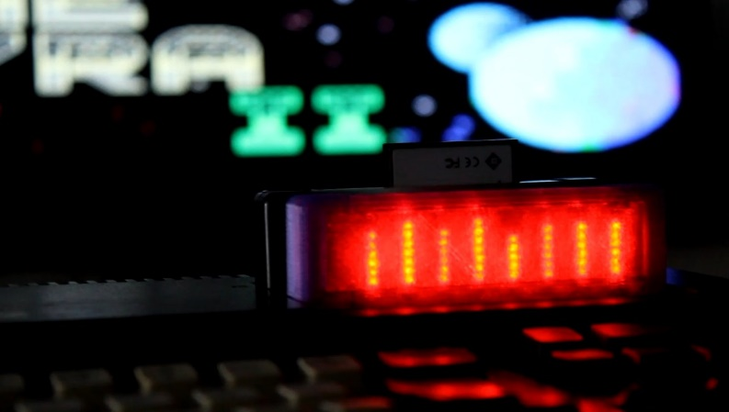

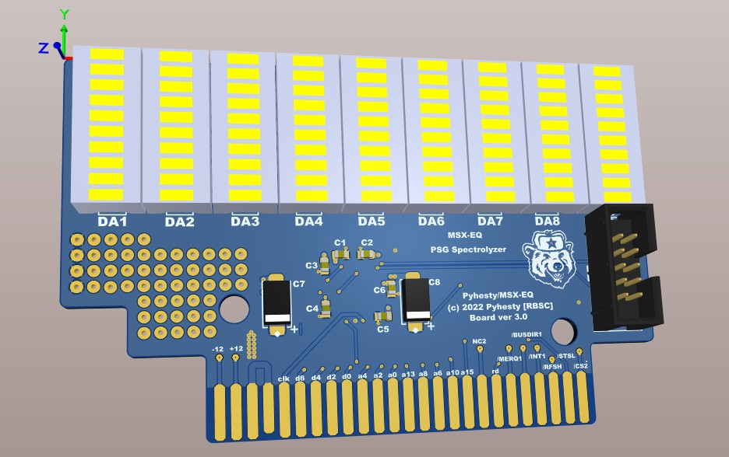

Картридж ZX-EQ создан на базе PLD Altera EPM7128, состоящей из 128 логических блоков и регистров. PLD анализирует запись в порты звукового генератора, вычисляет соответствующую ноту (частоту) и визуализирует её на соответствующем светодиодном индикаторе.

Устройство не требует никаких дополнительных настроек. В ZX Spectrum устанавливается вначале плата ZX-Cross, после неё необходимо установить плату ZX-EQ, что позволяет иметь хороший обзор верхней передней части картриджа (там расположены индикаторы). При проигрывании музыки, например в играх или демонстрационных программах, картридж в режиме реального времени визуализирует спектр используемых частот (нот). После завершения музыкальной композиции индикаторы гаснут автоматически.

В качестве корпуса для ZX-EQ подходит любой промышленно выпускаемый полупрозрачный корпус для MSX картриджа, например корпус от Retro Game Restore или от Overrich:

* <https://retrogamerestore.com/store/msx_cart_shell/>
* <https://www.msx.org/news/en/black-white-and-transparent-msx-cartidge-cases-overrich>

Для этого картриджа также подходит корпус из полупрозрачного пластика, распечатанный на 3Д принтере. Модель можно найти в репозитории.

Демонстрацию работы картриджа можно посмотреть здесь:

* Demo 1: https://youtu.be/9qOor28YGpI
* Demo 2: https://youtu.be/czu8WWsEIOM
* Demo 3: https://youtu.be/p7G4cLf7g2w

Все файлы проекта ZX-EQ доступны **для некоммерческого использования** в репозитории группы RBSC по этому адресу:

* <https://github.com/RBSC/ZX-EQ>

По вопросам коммерческого использования или изготовления картриджа необходимо обратиться к администратору группы RBSC (см. ниже).

**ВАЖНО!!**

Группа RBSC предоставляет всю информацию и файлы бесплатно, без каких-либо обязательств или гарантий. Предоставленная информация и (или) файлы не могут быть использованы в коммерческих целях без согласования с автором проекта. Изготовление нескольких плат картриджа для себя или друзей не возбраняется. Продажа остатков партии несобранных плат также разрешена без каких-либо выплат авторам.

**Как с нами связаться**

С членами группы RBSC - Tnt23, Wierzbowsky, Pyhesty, Ptero, GreyWolf, SuperMax, VWarlock и DJS3000 можно связаться по этому адресу электронной почты: [info@rbsc.su](mailto:info@rbsc.su)

С координатором группы RBSC, например по вопросам коммерческого использования проектов группы, можно связаться по этому адресу электронной почты: [admin@rbsc.su](mailto:admin@rbsc.su)

Официальный вебсайт группы RBSC находится по этому адресу:

* <https://rbsc.su/>
* <https://rbsc.su/ru> (русская версия)

Официальный репозиторий проектов группы RBSC находится по этому адресу:

* <https://github.com/rbsc>

Репозиторий 3Д моделей группы RBSC находится по этому адресу:

* <https://www.thingiverse.com/groups/rbsc/things>